程序文件在\bin\Release\cnblogbackup.exe

一、配置存储路径
- 初始界面
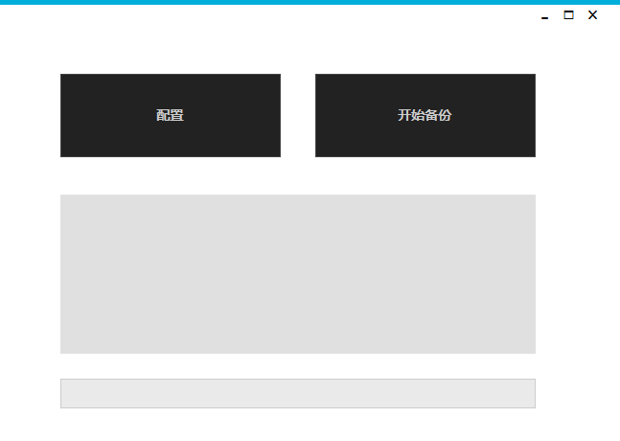
- 点击“配置”进入配置界面：
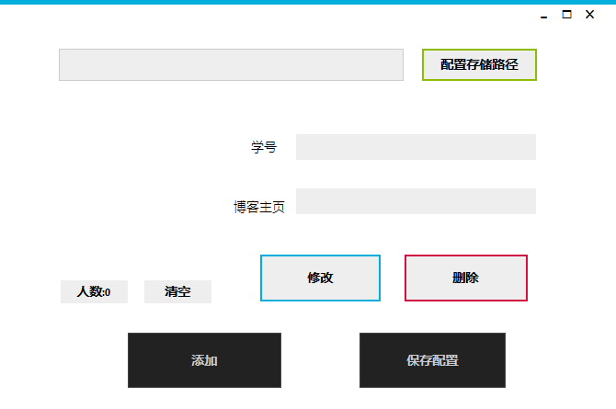
- 点击“配置存储路径”来选择要将文件存放到哪个文件夹里面。

- 点击“保存配置”以退出该界面。
注：当开始备份的时候，会为每一个博客建立一个文件夹。这些文件夹会放到所配置存储路径下面。

二、添加学生博客列表
- 先进入配置界面

- 点击“添加”来添加博客列表。目前只支持博客园（cnblog）
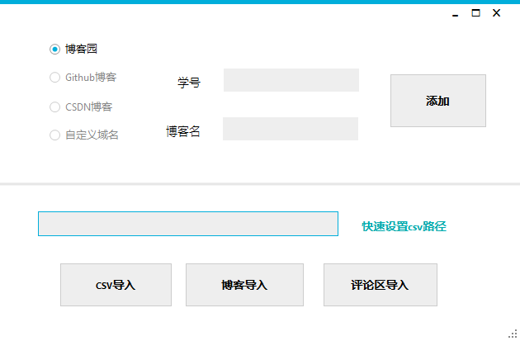如图所示，有四种添加方式：
  - 手动输入。注意只需要填博客名即可，不用填整个地址
  - 从csv导入，在上面方框内填入csv文件路径，也可以从方框右边的“快速设置csv路径”来选择路径
  - 从某篇随笔的内容里提取，在上面方框内填入随笔的地址。随笔内容的格式为：学号 博客主页
  - 从某篇随笔的评论区导入，在上面方框内填入随笔的地址。评论的格式为：学号 博客主页
注：对于c和d，如果不符合格式，则会导致获取不到。
导入时，会在【配置界面】实时显示出列表。

三、备份
1. 回到初始界面
2. 点击“开始备份”即可

四、修改学生信息
1. 在配置界面，点击左边的号数，会在右边显示博客主页：
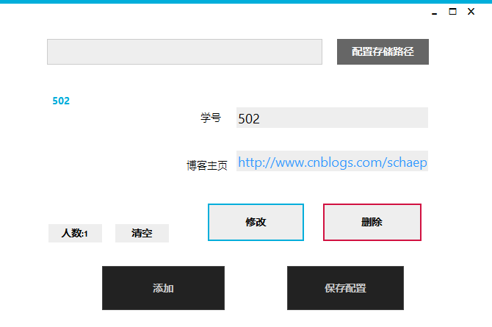
- 可以对其进行修改，如图，更换博客主页
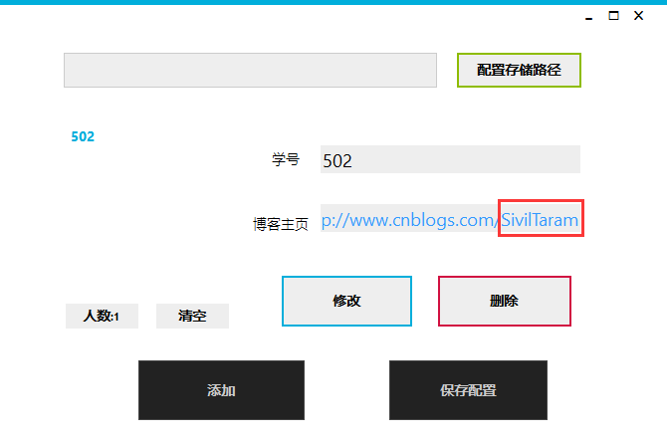
再点击“修改”即可完成修改。
- 选中后点击“删除”可以将所选中的项删除。

